В играх родителей с малышом возникает дружба и взаимопонимание, а это бывает не во всех семьях. Важно только на все последующие годы сохранить такие отношения.
Установлено, что при включении подвижных игр в комплексное лечение детей полное выздоровление при самых различных заболеваниях наступает значительно быстрее!

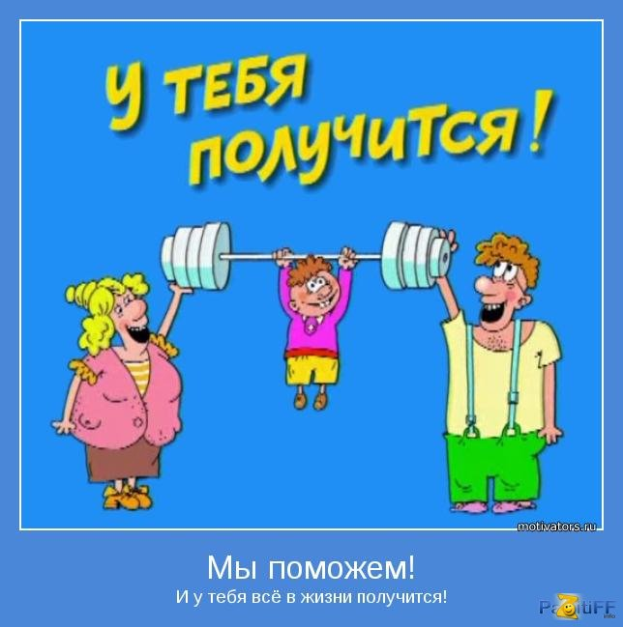

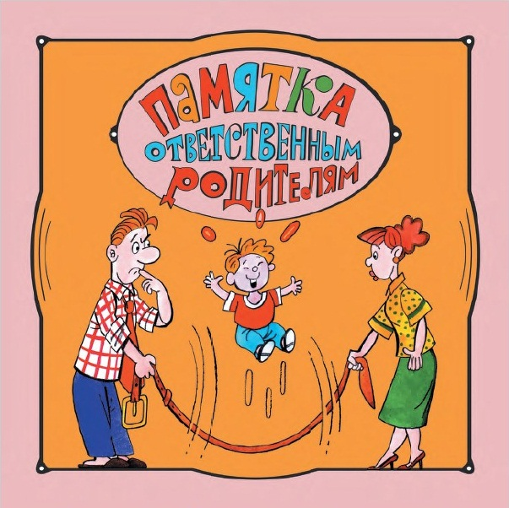

Уважаемые родители, играйте вместе с детьми на улице и дома! Совместные игры доставят вам много веселых минут!!!
Советы по проведению игр:
Правило первое: Игра не должна включать даже малейшую возможность риска, угрожающего здоровью детей.
Правило второе: Не прерывайте, не критикуйте, учитесь играть вместе с детьми, предлагая свои варианты какого-то интересного дела. Добровольность – основа игры.
Правило третье: Дети большие фантазеры и выдумщики. Они смело привносят в игру свои правила, усложняют или упрощают содержание игры. Поддерживайте активный, творческий подход к игре.
Правило четвертое: Не ждите от ребенка быстрых и замечательных результатов. Играйте, радуйтесь открытиям и победам – разве не ради этого придумываем мы игры, затеи?

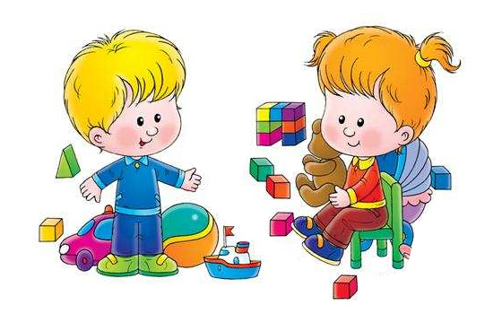
Подвижные игры:
«Пчелки». Вместе с ребенком изображайте пчелок, слетающихся к улью, который можно обозначить бельевой веревкой или шнуром.
«Лужи». Вырежьте из газет различные кружки. Затем возьмите ребенка за руку и в беге перепрыгивайте с ним через нарисованные препятствия.
«Змея ползёт». Укрепить веревку в горизонтальном положении низко над полом. Ребенок ползёт под ней на животе.
Дорожка препятствий. Ребенок преодолевает разнообразные препятствия, подлезая под них, перешагивая и взбираясь на них, и соскакивает на ковер.
«Состязания голубей». Для отработки броска вперед-вверх отлично помогут бумажные «голуби». Взрослый и ребенок, соревнуясь, метают их на дальность.
«Кегли». Это прекрасная игра для тренировки меткости и навыков катания. Пластмассовые кегли, гигиеничные и дешевые, могут быть одним из первых подарков ребенку.
«Перекатывание мяча». Взрослый и ребенок сидят на земле (ноги врозь, напротив друг друга) и перекатывают мяч друг другу.

